1引言 2
1.1编写目的 2
1.2背景 2
1.3定义 2
1.4参考资料 2
2程序系统的结构 2
3程序1（标识符）设计说明 2
3.1程序描述 3
3.2功能 3
3.3性能 3
3.4输人项 3
3.5输出项 3
3.6算法 3
3.7流程逻辑 3
3.8接口 3
3.9存储分配 4
3.10注释设计 4
3.11限制条件 4
3.12测试计划 4
3.13尚未解决的问题 4
4程序2（标识符）设计说明 4

详细设计说明书

1引言

1.1编写目的
让读者更清楚的明白软件各种程序是如何实现以及操作的以及软件有那些卸载和未解决的问题

1.2背景
说明：
A. 使用微信小程序开发卷集
B. 本项目的任务提出者——卷集开发组
开发者——卷集开发组
用户——卷集开发组
实现该软件计算机网络——个人PC
C. 后端使用Django(Python语言)

1.3定义
无。

1.4参考资料
列出用得着的参考资料，如：
1. 卷集API文档
2. Iconfont-阿里巴巴矢量图标库
3. 微信开放文档

2程序系统的结构
程序数据流图：
DFD第0层
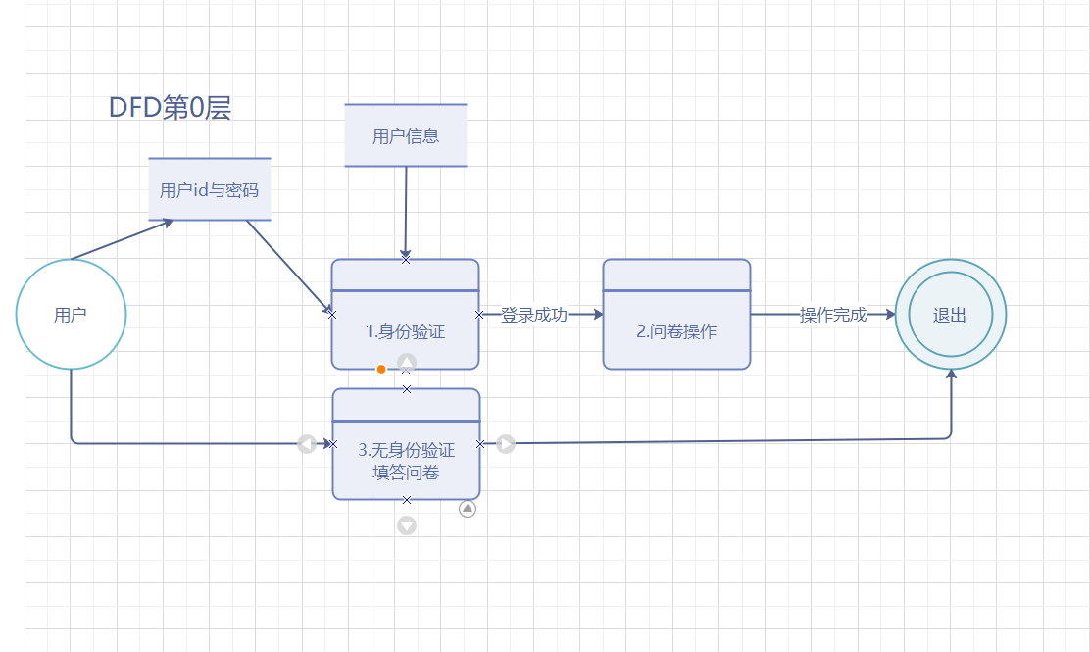

DFD第1层
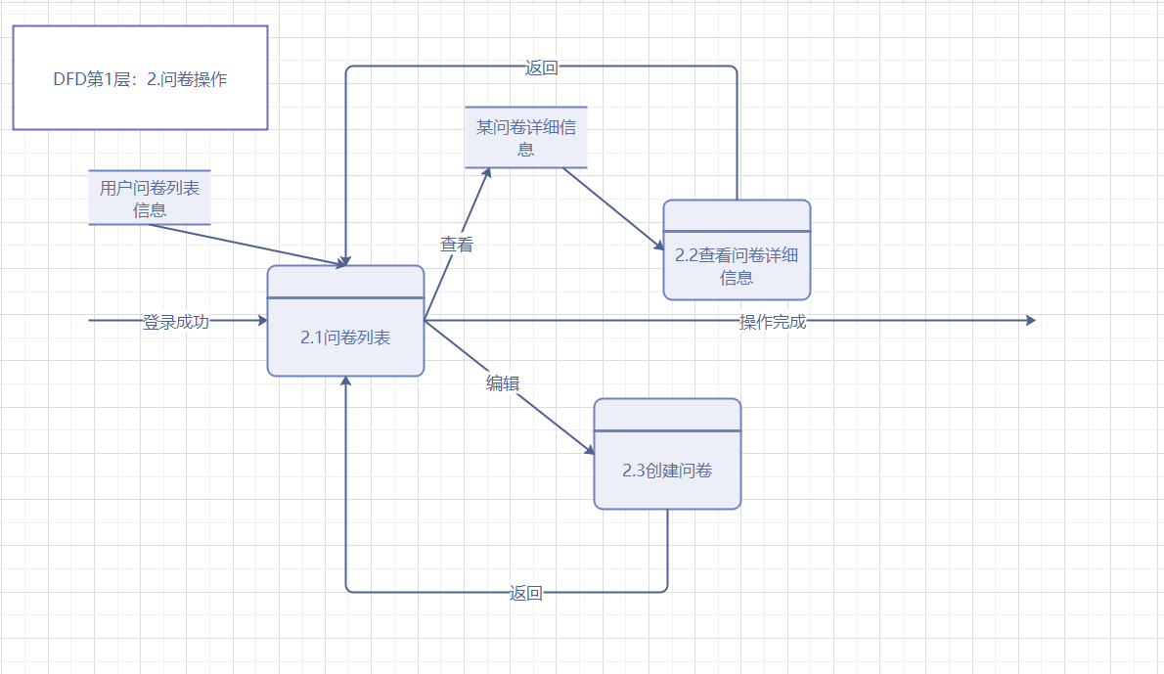
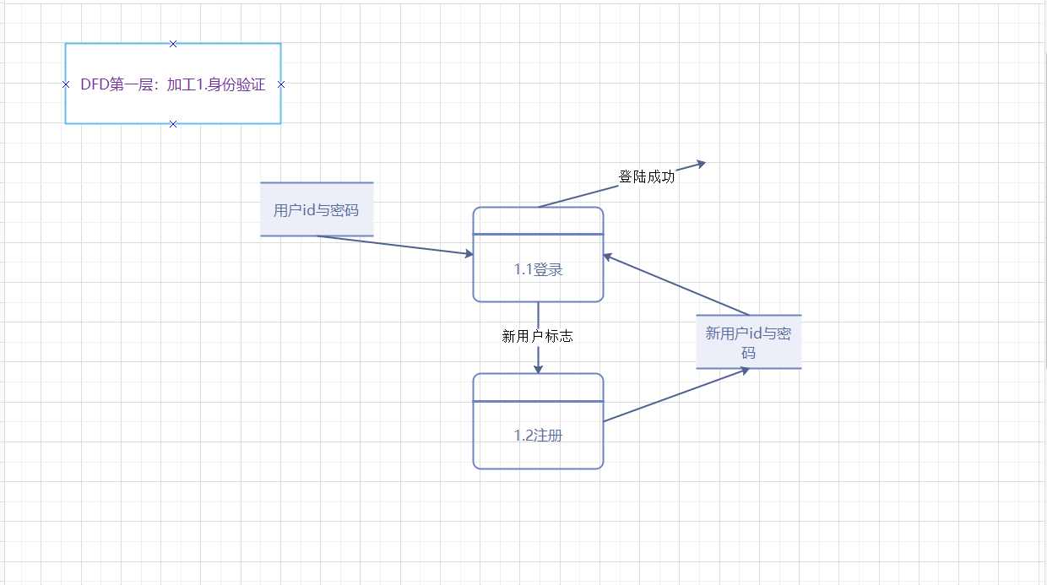

DFD第2层
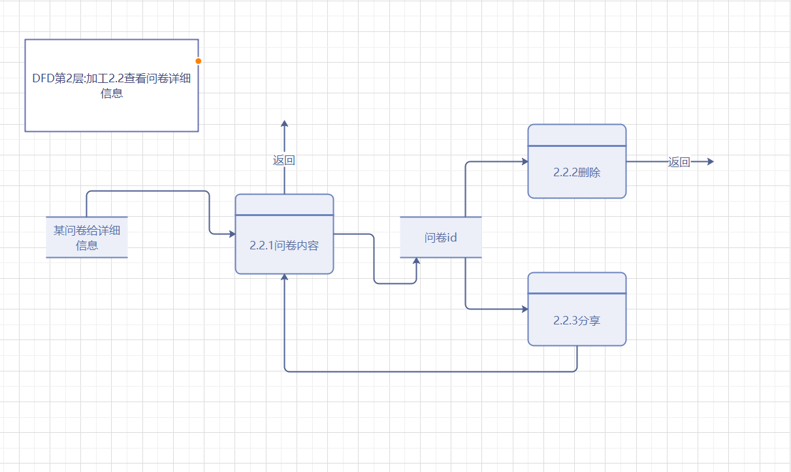
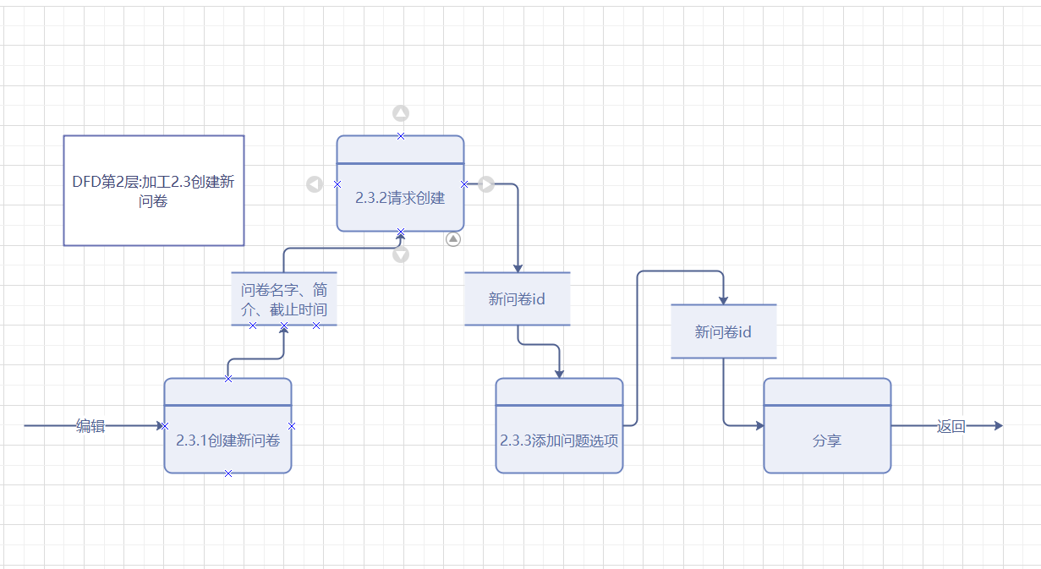

E-R图
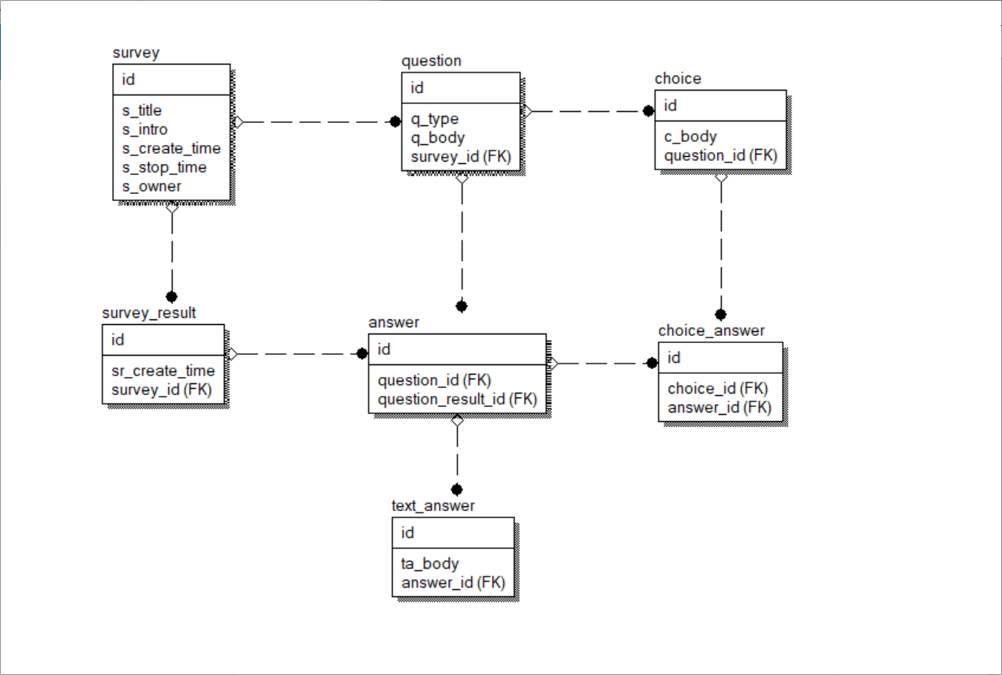

3程序1（1.身份验证）设计说明

3.1程序描述
目的：本程序是用来验证用户的身份，区分不同用户创建的问卷，并且让新用户能创建自己的账号
特点：本程序内存非常驻，不是子程序，无覆盖要求，顺序处理

3.2功能

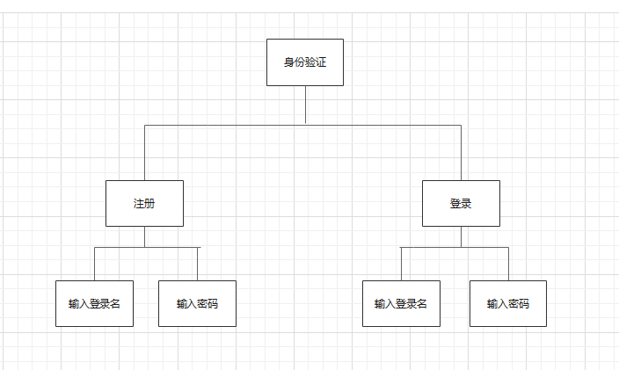

3.3性能
1、精度：无
2、灵活性：
适用于现在各种操作系统
3 、时间特性：
注册：1S以内
登录：1S以内
数据处理：0.5s以内
更新：0.5s以内

3.4输入项
登录：
登录名 string
登录密码 string
注册：
注册登录名 string
创建密码 string

3.5输出项
注册：
用户登录名 string

3.6算法
1.在选择登录后，根据用户所输入的登录名与密码在用户表中查询匹配，成功后进入到系统主页面
2.在选择注册新用户后，根据用户所创建的用户名以及密码在用户表中新建用户，成功后返回到登录页

3.7流程逻辑

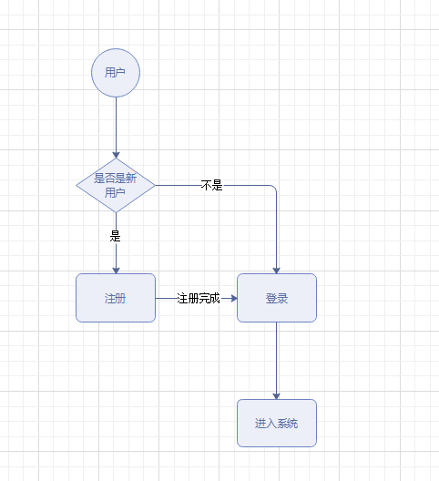

3.8接口
注册用户Api: http://jijuan.gleeze.com/api/register/
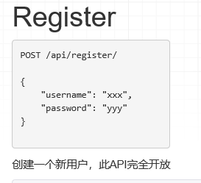

登录认证api: jijuan.gleeze.com/api/get_token/
重置密码（格式与注册一致）api: jijuan.gleeze.com/api/reset_password/

3.9存储分配
无

3.10注释设计
在必要的地方填写注释

3.11限制条件
创建用户名不可相同

3.12测试计划
测试用户是否能正常登录，以及新用户能否正常注册并登录

3.13尚未解决的问题
1.无重置密码的功能
2.无验证用户名是否重复，但会请求失败

4程序2（2.操作问卷）设计说明

4.1程序描述
操作问卷分为查看问卷详细信息和创建问卷两个功能
目的：让用户自定义问卷内容并分享，并且可随时查看问卷的填答信息及数量
特点：本程序内存非常驻，不是子程序，无覆盖要求，顺序处理

4.2功能
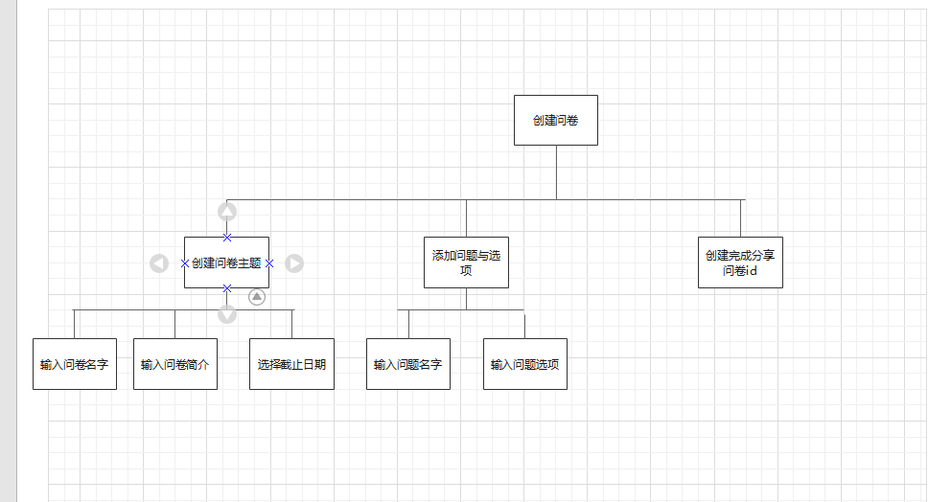

4.3性能
1、精度：无
2、灵活性：
适用于现在各种操作系统
3 、时间特性：
查看问卷详细信息：0.5s以内
创建问卷：1s以内
删除问卷：1s以内

4.4输入项
查看问卷信息：无输入项
创建问卷：问卷名字 string
问卷简介 string
题目名字 string
题目选项 string
截止时间

4.5输出项
创建问卷：问卷id string

4.6算法
1.在主页查看该用户创建过的问卷列表，点击列表可查看某个问卷的详细信息，点击查看回答可查看某问题的回答情况。
2.创建问卷时输入问卷名字，简介，选择截止时间，然后增加题目与选项，最后创建完成提示用户复制问卷id

4.7流程逻辑
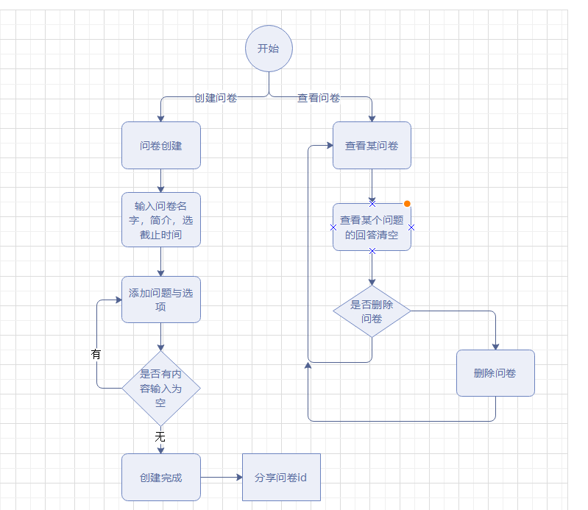

4.8接口
显示问卷列表、创建新问卷Api: http://jijuan.gleeze.com/api/survey_list/

显示某份问卷的内容，或者删除某份问卷Api: http://jijuan.gleeze.com/api/survey/survey_id

向某份问卷添加问题（和选项) Api: http://jijuan.gleeze.com/api/question/

查看某个问题的回答 Api: http://jijuan.gleeze.com/ap /question/question_id/

4.9存储分配
无

4.10注释设计
在必要的地方填写注释

4.11限制条件
创建问卷内容时输入内容不能为空

4.12测试计划
1.测设用户是否能正常创建问卷，添加问卷题目与选项
2.测试用户是否能正常查看问卷的详细信息
3.测试用户是否能查看每个问题的具体回答情况
4.测试用户能否正常删除问卷

4.13尚未解决的问题
问卷创建成功的提示弹出多次

5程序2（3.无身份验证填答问卷）设计说明

5.1程序描述
目的：该程序是让问卷在发出后可以让填写人无需身份验证进行问卷填写
特点：特点：本程序内存非常驻，不是子程序，无覆盖要求，顺序处理

5.2功能
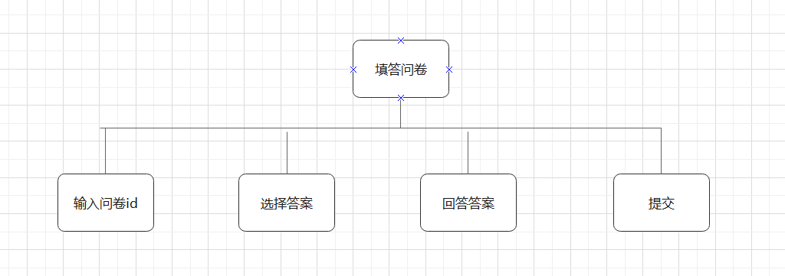

5.3性能
1、精度：无
2、灵活性：
适用于现在各种手机操作系统
3 、时间特性：
回答问卷提交：1s以内

5.4输入项
问卷id：string

5.5输出项
无

5.6算法
填答问卷者根据发布者的问卷id填答问卷，选择或输入答案后提交由后台进行人数统计

5.7流程逻辑
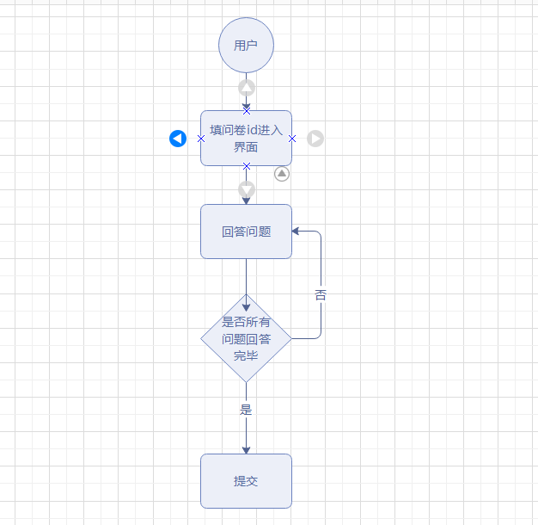

5.8接口
回答某一份问卷 Api: http://jijuan.gleeze.com/api/survey_result/survey_id/
比如 survey_id = 3

5.9存储分配
无

5.10注释设计
在必要的地方填写注释

5.11限制条件
问答题回答不能超过限定字数

5.12测试计划
1.测试填答问卷者能不能正常回答问卷题目并提交
2.测试后台是否统计了人数和回答情况

